15.05.2020 – kl. VI – matematyka – lekcja zrealizowana online (discord)

Przerabiamy lekcję – Zapisywanie równań. (podręcznik str. 193-196)

Na tej lekcji nauczysz się, jak zapisywać równania.

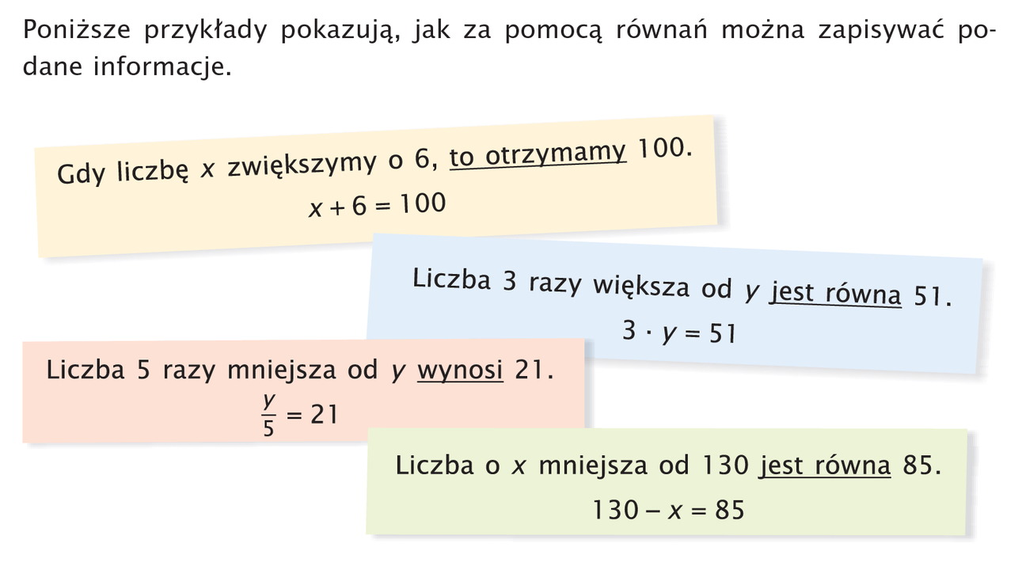

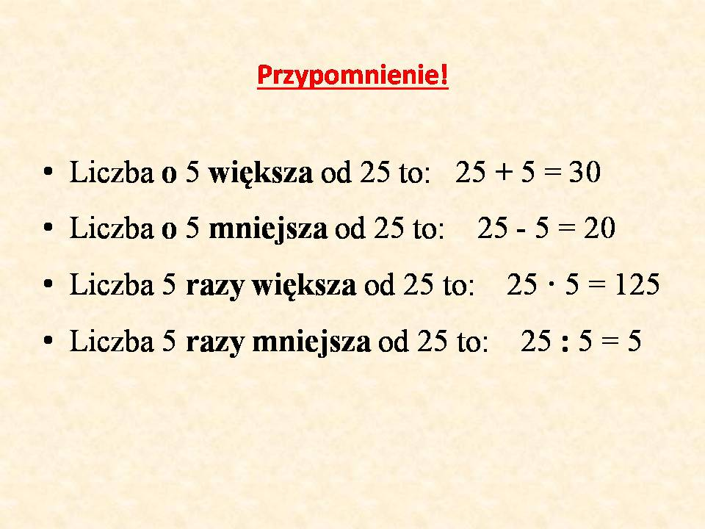

Zapis graficzny:

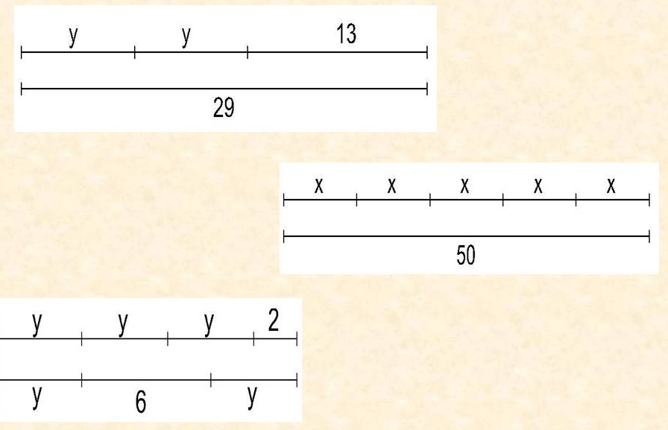
y+y+y+2 = y+6+y
3y+2 = 2y+6
x+x+x+x+x = 50
5x= 50
y+y+13 = 29
2y+13 = 29

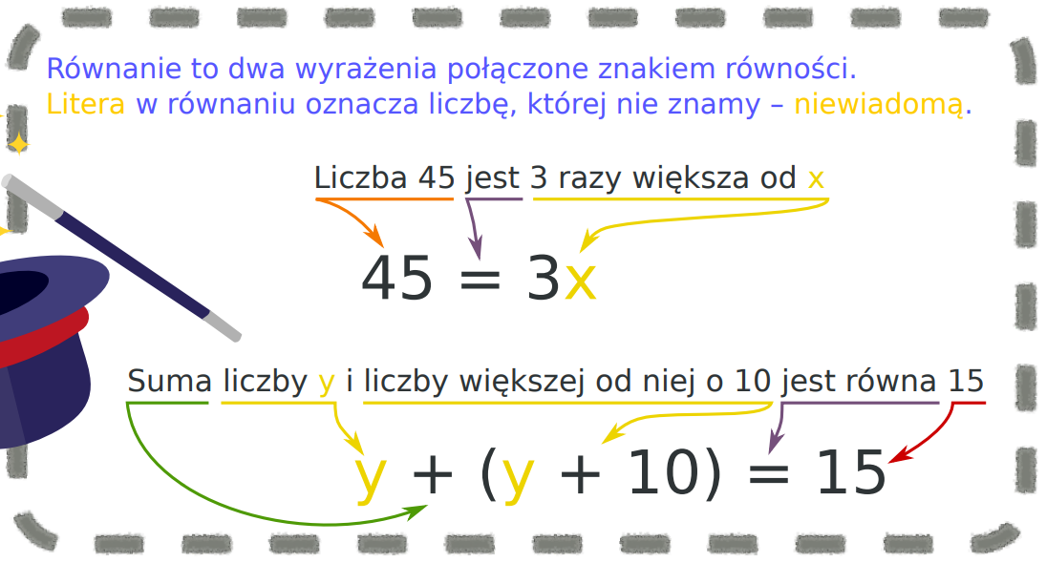

Pomocny materiał znajdziesz poniżej:
- Materiał dodatkowy 1
https://pistacja.tv/film/mat00372-zapisywanie-wyrazen-za-pomoca-rownan?playlist=281

Proszę zrobić z podręcznika zadanie 1 i 2 str. 194 Powodzenia

